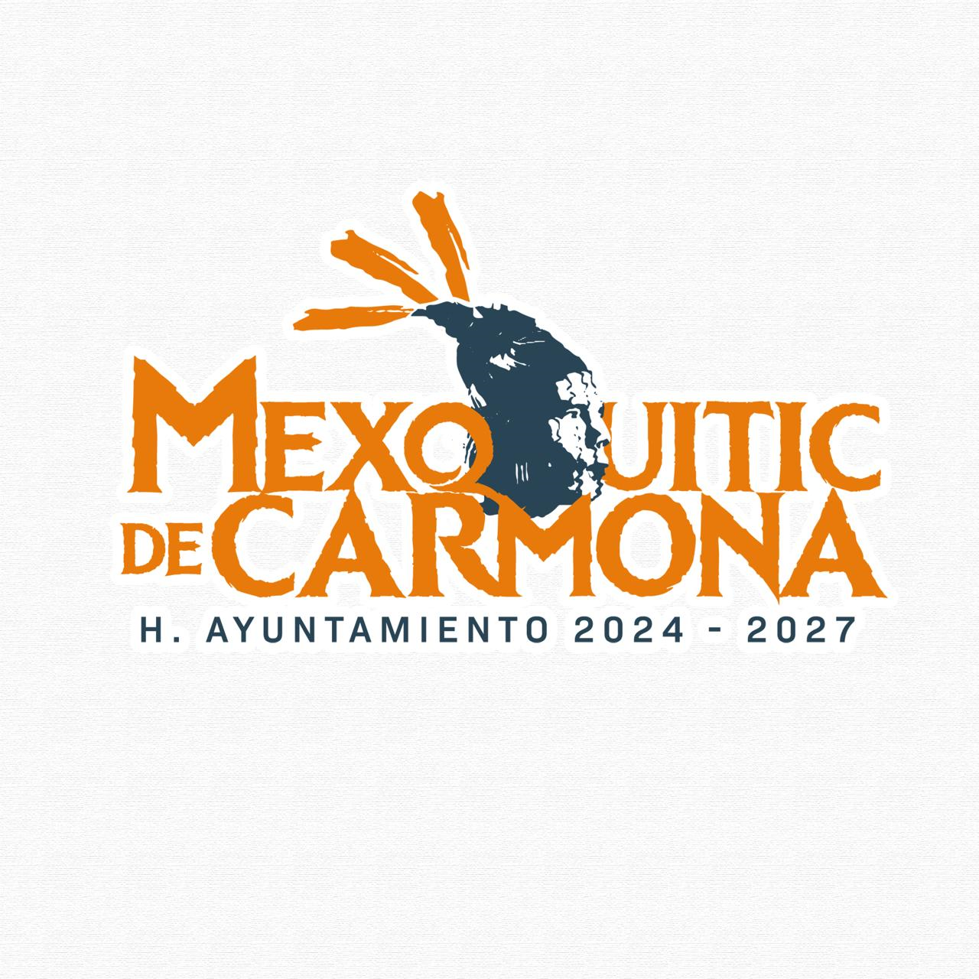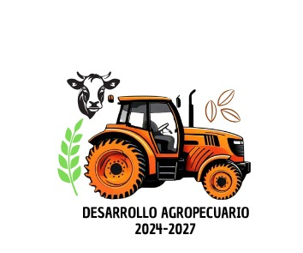

“Año de la innovación y el fortalecimiento educativo “

De acuerdo a la ley de trasparencia y Acceso a la información pública del estado de San Luis Potosí. Con artículo 85 capítulo III De las Obligaciones de Transparencia Específicas de los Sujetos Obligados.
Se informa que en lo referente a la convocatoria de los programas de apoyo al campo es la apertura de ventanilla que consiste en el ingreso de solicitudes en los meses de enero y febrero y en base a ello se trabaja todo el año con las solicitudes ingresadas, es por eso que no se hace convocatoria cada mes pues el apoyo solo destina en un periodo de tiempo esto para apoyos como son maquinaria agrícola, implementos, manguera, cintilla, y para apoyos más pequeños todo el año se está en recibimiento de solicitudes.

DIRECTORA DEL DEPARTAMENTO DE
DESARROLLO AGROPECUARIO

ING. VENNIA EDITH RAMOS RANGEL.

